**Saying “Have a good trip!”**

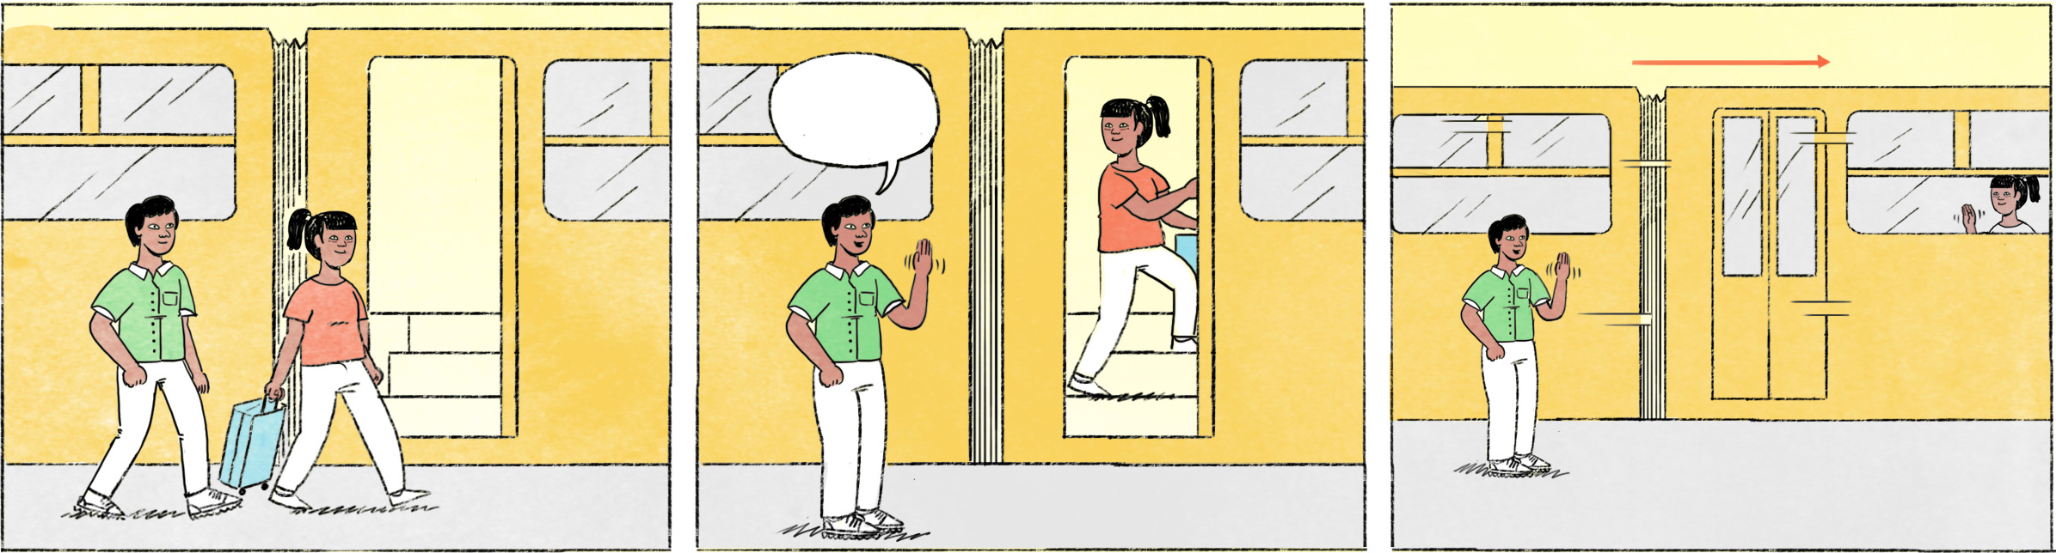

|  |  |  |
| --- | --- | --- |
| ១ | សុផល៖ | ស្រីខួច ស្អែកត្រូវទៅម៉ោងម៉ាន? |
|  | ស្រីខួច៖ | ម៉ោងដប់ព្រឹក។ |
|  | សុផល៖ | បានអ្នកណាជូនទៅ? |
|  | ស្រីខួច៖ | បងប្រុសជូនទៅ។ |
|  | សុផល៖ | កុំភ្លេចទិញរបស់ផ្ញើផងណា។ និយាយលេងទេ។ ទៅលេងឲ្យបានសប្បាយ។ |
|  | ស្រីខួច៖ | អរគុណ សុផល។ បើឃើញមានអីទំនង ចាំទិញមកផ្ញើ។ |
|  |  |  |
| ២ | ស្រីខួច៖ | អីចឹង ខ្ញុំទៅហើយណាបង។ |
|  | បងប្រុស៖ | អឺ ប្រយ័ត្នប្រយែង។ សុខសប្បាយតាមផ្លូវ។ ពេលទៅដល់ តេប្រាប់បងផង។ |
|  | ស្រីខួច៖ | ចា៎ស បង។ បងពេលទៅវិញ ប្រយ័ត្នប្រយែងផង។ |

|  |  |
| --- | --- |
| សុផល / ស្រីខួច | male / female Cambodian names |
| ម៉ាន | spoken form of ប៉ុន្មាន |
| ជូនទៅ | to see off |
| ណា | final particle to soften a statement or request |
| របស់ផ្ញើ | gift |
| និយាយលេងទេ | I’m just kidding/joking |
| ទៅលេងឲ្យបានសប្បាយ | Enjoy your trip! |
| អីទំនង | something nice/proper/good-looking |
| ចាំ ... | I will [do] ... |
| អឺ | colloquial, used with a younger person or someone of the same age: yes |
| ប្រយ័ត្នប្រយែង | Be careful! |
| សុខសប្បាយតាមផ្លូវ | Have a safe trip! |
| តេ | to call (by phone) |

**Cultural notes**

ប្រទេសដែលប្រជាជនខ្មែរឧស្សាហ៍ទៅដើរលេង មានប្រទេសថៃ ចិន ។ល។ ប៉ុន្តែ មិនសូវមានអ្នកទៅលេងប្រទេសជប៉ុនទេ ពីព្រោះថ្លៃធ្វើដំណើរនិងការចាយវាយក្នុងប្រទេសជប៉ុនត្រូវការប្រាក់ច្រើន។ ម្យ៉ាងទៀត ក៏មានអ្នកដែលទៅប្រទេសថៃ ចិន វៀតណាម ជាដើម ដើម្បីព្យាបាលជំងឺ ពីព្រោះនៅប្រទេសកម្ពុជាមិនទាន់មានការរីកចំរើនគ្រប់គ្រាន់ផ្នែកវេជ្ជសាស្ត្រ។

|  |  |
| --- | --- |
| ឧស្សាហ៍ | often |
| ដើរលេង | to travel (to relax/enjoy oneself/do sightseeing etc.), to go for a trip |
| ការចាយវាយ | expenses |
| ព្យាបាលជំងឺ | to undergo medical treatment |
| រីកចំរើន | to develop, evolve; also spelled រីកចម្រើន |
| ផ្នែក | sector; faculty, department; field |
| វេជ្ជសាស្ត្រ | medicine (as a field of study or practice) |

**Additional dialogue**

|  |  |
| --- | --- |
| កូនស្រី៖ | ម៉ាក់ ខ្ញុំទៅហើយណា។ ចាំជួបគ្នា ២ អាទិត្យទៀត។ |
| ម្ដាយ៖ | ទៅចុះកូន។ ម៉ាក់ជូនពរកូនឲ្យសុខសប្បាយតាមផ្លូវ សំណាងល្អ ជោគជ័យ ណាកូន។ បើមានការអី ទាក់ទងមកផ្ទះ ឬក៏ទាក់ទងទៅមិត្តភក្តិនៅហ្នុងឲ្យគេជួយណាកូន។ |
| កូនស្រី៖ | ដឹងហើយ ម៉ាក់។ ម៉ាក់ឯងសុខសប្បាយដែរណា។ |

|  |  |
| --- | --- |
| ម៉ាក់ | mom |
| ចុះ as in ទៅចុះកូន | mild imperative indicating permission, as in “Go, daughter!” |
| ជូនពរ | to wish well |
| សំណាងល្អ | good luck! |
| ជោគជ័យ | success |
| ទាក់ទង | get in touch [with], connect/communicate [with] |